**CONTENDIO**: Los albores de la humanidad: los pueblos antiguos del mundo y su devenir.

**TEMA:** Acercamiento a las teorías del poblamiento del continente americano.

**SUBTEMA**: Características de las primeras civilizaciones de Mesoamérica.

**Páginas 157-158**



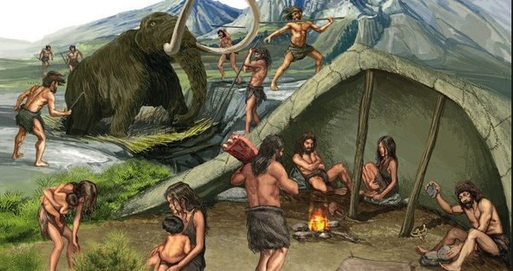

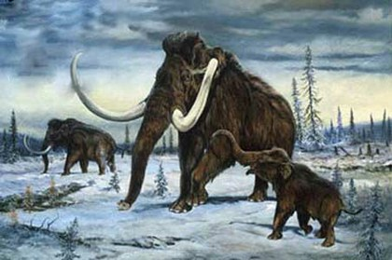

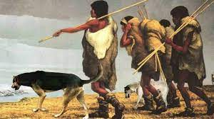

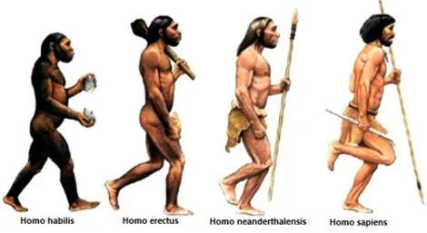

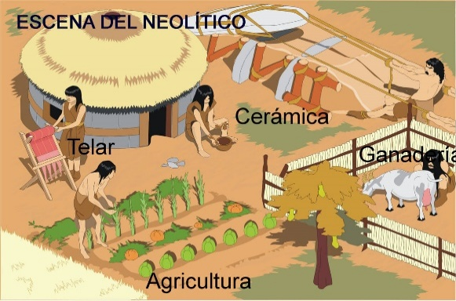

HORIZONTALES  
2. Nombre que recibieron los grupos familiares nómadas unidos por lazos sanguíneos, formados por no más de 50 personas la actividad colectiva primordial era la caza.  
3. Fueron los primeros seres humanos(homínidos) en el continente americano, anatómicamente iguales a las personas actuales, tanto física como psicológicamente, y llegaron en varias oleadas migratorias.  
5. Las primeras civilizaciones del continente americano como la maya, la mexica o la inca vivían de la domesticación de animales y producían sus propios alimentos ya que fueron sociedades.  
6. El cambio climático sucedió hace 11.000 años en la Era de Hielo (Pleistoceno). ¿Cómo se le llama a la era geológica actual donde las civilizaciones americanas se desarrollaron de manera aislada?  
8. Cuando los primeros seres humanos de la prehistoria poblaron el continente americano, vivían de la recolección de plantas y la.  
9. Nación donde se encontraron restos fósiles humanos en la cueva de Apidima que tienen una fecha de 210 000 años de antigüedad que es la evidencia más antigua fuera de África.  
  
VERTICALES  
1. Modo de vida de la prehistoria donde no se tenía un lugar fijo donde vivir sino se desplazaban de un lugar a otro según las temporadas del año, fue la primera forma de vida desarrollada en el humano, durante millas de años fue la forma de subsistencia en el planeta, hasta la aparición de la agricultura.  
4. Con el fin de la Era de Hielo (pleistoceno), hace 10 000 años y el cambio climático que trajo consigo, se extinguieron los mamíferos de gran tamaño como: mamuts, mastodontes, dientes de sable, caballos y camellos gigantes y se dispersaron nuevas especies vegetales. ¿Cómo se le llamó al nuevo modo de vida donde los seres humanos se instalan y viven permanentemente en un territorio, practican predominantemente la agricultura?  
7. A los primeros seres humanos de la prehistoria que vivían de la caza, pesca y recolección se les llamaban.

**OPCIONES:**

**BANDAS-HOMOSAPIENS-AGRICOLAS-HOLOCENO-CAZA-GRECIA-NOMADISMO-SEDENTARISMO-NOMADAS-**